宙斯盾——DDoS大眼检测系统简介
博文作者：二帅
发布日期：2014-09-05
阅读次数：27432
博文内容：

引言
提起“宙斯盾”，军迷们肯定不会陌生，霉菌航母编队中担当防控、反潜重任的提康德罗加级巡洋舰上装备的就是它。“宙斯盾”作战系统可以有效地拦截敌方同时从四面八方发动的导弹攻击，是整个舰队的坚固盾牌。该系统最重要，也是最显眼的就是“AN/SPY-1”被动电子扫描阵列雷达，该雷达可同时监视400批目标，是“宙斯盾”作战系统的心脏。

腾讯安全中心也打造了抵御DDoS攻击的“宙斯盾”作战系统，为在浩瀚的互联网大洋中披荆斩棘的鹅们保驾护航，而我们自己的“AN/SPY-1”雷达，就是这篇文章的主角—“大眼”系统。

在我们开始之前，先来看下面这两个场景。

场景1：暑假期间，网友丝丝正在同一群小学生撸的火热，就在即将推上对方高地的关键时刻，突然卡成翔！！！正当丝丝绝望无助迁怒无辜键盘之际，游戏又恢复正常，丝丝怀着满腔的热恨点爆了对方的水晶。

场景2：开学了，丝丝奋战5个通宵，替心仪的女神做了课程设计，发布在腾讯云。正当给女神演示之际，服务器突然各种资源爆表，网站无法访问，正当丝丝绝望无助迁怒无辜键盘之际，网站又恢复正常，丝丝成功与女神共进晚餐。

上面两个看似无关的场景，其实都有“大眼”系统的身影。下面结合上述场景，从架构及实现两个方面对“大眼”系统进行简单的介绍，供大家拍砖。

架构
顾名思义，“大眼”系统的设计目标就是快速检测各种DDoS攻击，这就需要对全网流量进行实时分析。对于规模较小的网络架构，可能会选择串联的方式部署检测系统，这样无论是部署还是维护都十分便利。但是，鹅厂的网络规模，串联是不现实的。于是就有了下图这种架构:
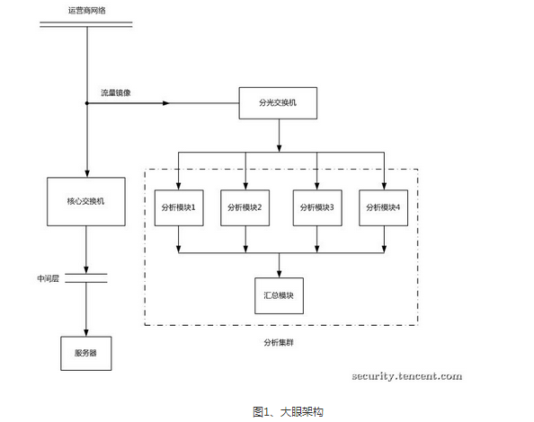
这里在运营商和鹅厂核心交换机之间的链路上加了个分光器，将全部流量镜像一份，发送到分光交换机，再由分光交换机负载均衡到分析集群中进行处理。这里需要注意的是，由于分光交换机负载均衡后，同一目的IP的流量会被打散到不同的分析模块，最终为了获取到该目的IP的完整流量，需要再将分析结果汇总，从而识别出DDoS攻击。
目前大眼系统基于该架构的分析处理能力完全满足DDoS攻击的检测需求。

实现
大眼系统能有效检测四层DDoS攻击和七层DDoS攻击，场景1中丝丝遇到的情况就是典型的四层DDoS攻击。
四层DDoS攻击中常见的攻击手法有SYNFLOOD、ICMPFLOOD、UDPFLOOD、DNSFLOOD、NTP反射攻击等，大眼系统能够有效检测上述攻击类型，具体功能模块如下图所示：
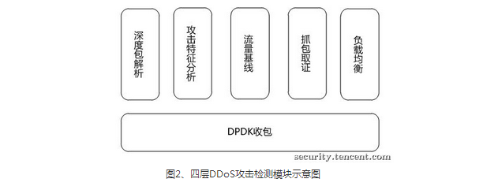
大眼采用DPDK来实现高性能收包，随后对收到的数据包进行逐包深度解析，对IP、端口、TCP标志位等信息进行攻击特征分析，对异常数据进行流量基线二次矫正，最终识别出攻击行为。对确认为攻击的行为，进行抓包取证、分析，最后将数据包通过负载均衡转发给应用层处理模块进行应用层攻击检测。
场景1中出现的游戏卡顿，就是恶意玩家针对该局游戏进行的DDoS攻击，殊不知在攻击的同时，此恶意行为已被大眼捕获并及时联动防御系统进行流量清洗，恶意流量被清洗后，游戏恢复正常。正所谓，“大眼助你吊打小学生”。

上文提到在四层攻击检测完成后，会将数据包转发给应用层处理模块进行应用层攻击检测，这里应用层检测的实现细节如下图所示：
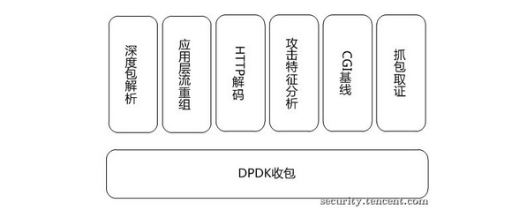
图3、应用层攻击检测模块示意图
应用层处理模块在收到四层模块转发的数据包后，同样会对该数据包进行深度包解析，对TCP应用层数据进行流重组操作，对重组后的数据进行HTTP解码，解析出UA、HOST、REFERER等HTTP协议字段，此时也会对进行URL编码及配置Rewrite规则的HTTP请求进行相应的解码操作，随后进行CGI维度的统计分析，对识别出的异常请求，进行CGI基线二次矫正，最终识别出应用层攻击行为，对确认为攻击的行为，进行抓包取证、分析。
场景2中出现的服务器资源飙升，即是某高富帅对该网站的CC攻击导致，殊不知在CC攻击的同时，该攻击行为也被大眼捕获，对恶意流量进行联动、清洗，随后网站访问恢复正常。正所谓，“大眼助你迎娶白富美”。

结语
经过5年多的发展，大眼系统已经成为集四层DDoS攻击及七层CC攻击发现于一身的网络流量分析系统。后续大眼还会在入侵行为发现及基础数据分析上继续发力，打造大数据分析平台。

宙斯盾系统构建之路—系统介绍
博文作者：BigHy
发布日期：2014-08-14
阅读次数：23741
博文内容：

关键词：宙斯盾、DDoS攻击、负载均衡
引言
宙斯盾系统是腾讯安全中心为腾讯业务和腾讯云用户提供的一套集DDoS攻击检测防御于一身的网络层DDoS攻击防御解决方案。经过多年运营，目前该系统平均每年为腾讯用户防御数万次DDoS攻击。
这篇文章将揭开宙斯盾系统的神秘面纱，从宙斯盾系统过构建程中对网络基础架构和流量模型、流量检测、流量清洗回送几个DDoS攻防关键技术的角度介绍宙斯盾的一些思考和实践，给关注构建大流量DDoS攻击防御系统的读者一些参考，共同对抗网络中的滚滚洪流。
最后依然是一句老话，没有最好的方案，只有最适合的方案。限于笔者的视野和水平，文中所讲述的技术可能存在局限，也可能没有完全解释清楚，甚至存在谬误，真诚欢迎业界大牛给出意见、建议、批评、斧正。
宙斯盾系统介绍
宙斯盾系统是腾讯安全中心为腾讯业务和腾讯云用户提供的一套集DDoS攻击检测防御于一身的网络层DDoS攻击防御解决方案。经过多年运营，目前该系统平均每天为腾讯用户防御数万次DDoS攻击。下图为2014年以来宙斯盾DDoS系统为腾讯云用户清洗攻击流量情况。
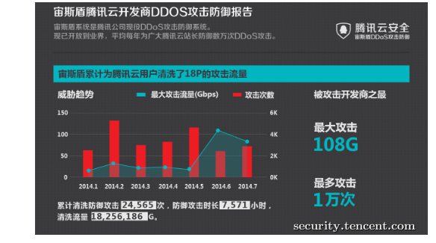
图1 2014年宙斯盾系统为腾讯云用户清洗流量效果图

对于互联网公司而言，业务自身种类十分丰富，很难用单一的流量模型覆盖。不同业务遭受不同类型的攻击时的反应，现象和容忍程度也完全不同。另一方面，面对海量的用户请求，防御设备自身的性能瓶颈和成本压力也使得长期保护方式难以实施。因此，构建一套能够快速检测攻击发生，并且能够快速进行流量保护和策略下发的系统，自动化进行DDoS攻击防御是十分重要的。
宙斯盾系统主要分为三大组成部分，流量分析系统，流量清洗系统和策略联动系统。其中:
检测系统负责分析流量和产生攻击告警。
流量清洗系统负责丢弃网络中的攻击流量，并将正常用户请求回送至服务器。
策略联动系统负责根据攻击的实际情况被攻击的业务的流量特征制定防御策略。

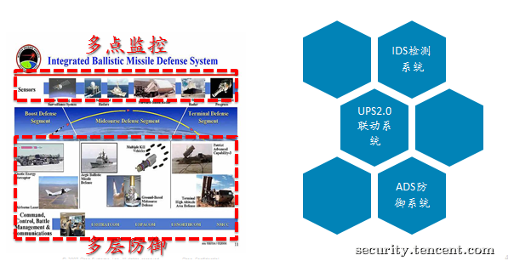
图2 宙斯盾系统三大组成部分
攻击检测
DDoS攻击检测是DDoS攻击防御的基础，一个优秀的检测系统除了能够产生告警给网络管理员处理之外，还需要能够准确的提供当前攻击的详细信息，比如:攻击的类型、攻击流量大小（或请求数）。如果能够自动提取攻击特征，并且加上被攻击的服务器正常时候的流量参数供防御效果的参考就更好了。业界已有的DDoS攻击流量检测方法主要是通过对网络中的数据类型，如：协议，标志位，应用层特征（GET/POST）进行统计，当统计结果偏离原有模型、阈值时，则认为攻击发生。根据数据来源的不同，攻击检测使用的技术可以分为如下几类：
1) NetFlow
NetFlow最初于1996年由Cisco提出，用于对高速转发的IP数据流（FLow）进行测量和统计，经过多年的技术演进，NetFLow已经被主流网络设备厂商支持，成为网络中对流经网络设备的IP数据流进行测量和观察的主要手段之一。尤其是后来的NetFlowV9，最终被IETF采纳，成为IPFIX标准（RFC3954）。在RFC3954中，详细定义了NetFlow作为流量信息采集协议的数据包格式。
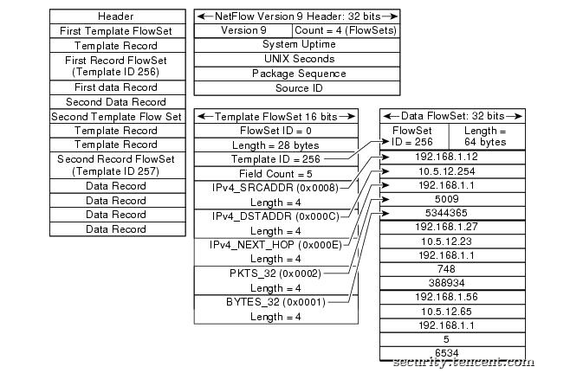
图3 NetFlow协议格式（图片来自网络）
值得一提的是，与传统网管协议（如: SNMP）和使用其对网络进行监控和管理的系统（如 Cacti）不同，NetFlow更加注重于呈现网络中每一个会话的信息和状态，而不是网络设备端口上的数据信息。这使得NetFlow技术被广大运营商和骨干网清洗服务提供商采用，成为高速骨干网上面的重要检测手段。
典型的通过NetFlow采集的流记录中通常包含如下信息：源地址|目的地址|源自治域|目的自治域|流入接口号|流出接口号|源端口|目的端口|协议类型|包数量|字节数|流数量。这些信息刻画了网络中的一条会话（FLow）的多个基础属性。通过对网络中到达同一个目的多个流记录进行关联分析，能够达到发现DDoS攻击的目的。
NetFlow网络中的常见数据采集手段，具有通用性好、部署简单等优点。但同时也具备一些局限：
首先，受制于网络设备性能，NetFlow通常采用采样的方式进行数据采集，这使得小流量攻击检测变得十分困难。其次，是否能够有效检测DDoS攻击也取决于NetFlow采集的数据维度。这些局限使得通过NetFlow技术检测DDoS攻击无法在宙斯盾系统中应用。
2) DPI技术
DPI（深度包解析 Deep Packets Inspection）是一类技术的统称，这类技术通过对数据包格式，协议甚至应用层载荷进行解析，来分析流量特征，进而得到结论。已经在流量管理、安全和网络分析等方面获得成功。
相对于NetFLow而言，使用DPI技术处理的不是经过网络设备格式化之后的流量摘要信息，而是原汁原味的网络数据包。这就使得检测系统能够获得流量的第一手信息，完全还原真实攻击流量。对其进行深入的分析，自动化获取攻击行为、特征，同时方便进行攻击取证和手法分析。但是另一方面，由于DPI技术需要检测系统自身对数据包进行解析，这就要求检测系统的开发具备高性能的IO能力，同时具备高度可扩展的架构。有关宙斯盾检测系统的架构介绍，请参考《腾讯安全零距离之大眼——大型网络流量分析系统》。

攻击防御
典型架构
在DDoS攻击防御系统中，防御设备的流量牵引和回送方案是设计中的难点。在业界不同的网络架构下也有不同的解决方案。在典型的IDC架构中，通常采用如下方式进行：
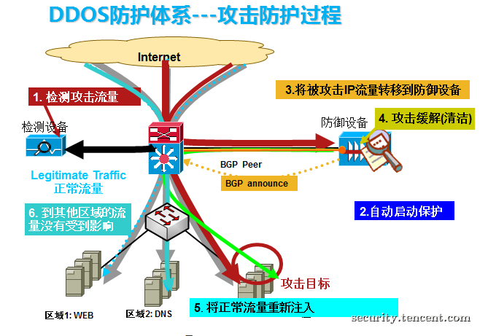 图4 典型IDC架构的攻击流量清洗方式
宙斯盾所采用的DDoS攻击流量清洗过程可以简单的分成6步：
1、检测系统通过流量分析检测到攻击发生。
2、自动启动保护。
3、防御设备通过和核心交换机的BGP 邻居关系，宣告BGP路由，将被攻击的服务器的流量引入防御设备，实现逻辑上的串行。
4、攻击流量通过防御设备清洗，防御设备通过特定的防御算法将攻击流量丢弃。
5、防御设备将正常流量会送至服务器。
6、其他服务器流量正常，未被攻击影响。

架构扩展
在实际的攻防对抗中，需要在清洗中心内部构建大规模的清洗集群，清洗集群的结构取决与网络本身的架构和路由特性。但是一般来说，主要包括两种方式或是两种方式的结合。
1、 等价路由
等价路由是网络中一种常见的流量分担方式，具体实现就是对同一个目标子网有多个下一跳地址。这也就意味在攻击发生时，可以通过等价路由将攻击流量同时发送给多台清洗设备进行清洗。
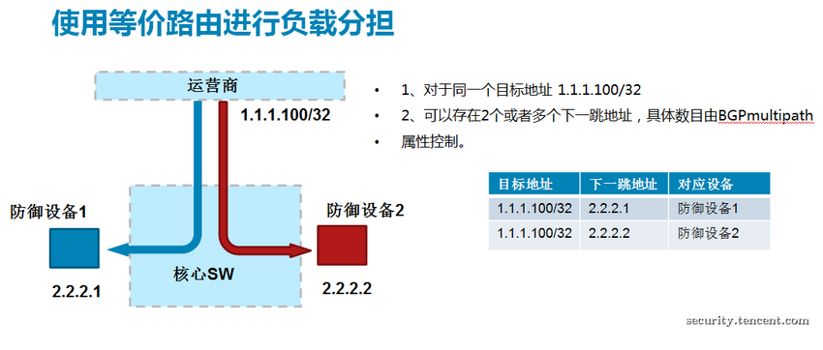

图5 使用等价路由方式进行负载分担
2、 链路聚合
链路聚合是一种常见的负载分担方式，在网络中有着十分广泛的应用，具体做法就是将网络设备的多条链路捆绑成为一条。同样可以应用在DDoS防御系统的扩展上面。同时也可以使用等价路由和链路聚合方式结合，或者在中间增加交换机等设备用作端口扩展。
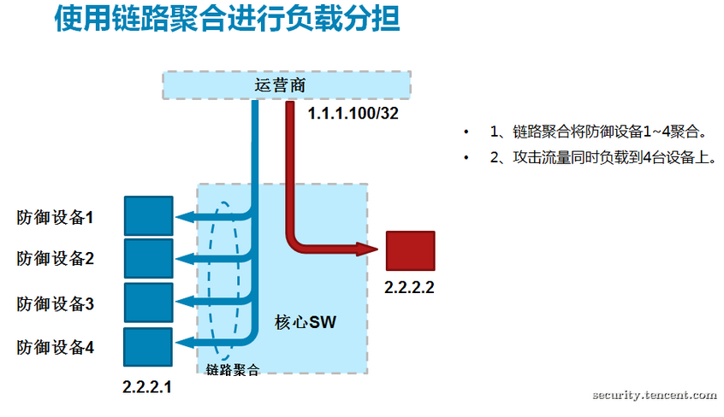
图6 使用链路聚合方式进行负载分担
在业界实际使用的DDoS防御系统中，引流会送的方式可以多种多样，比如基于策略路由或FlowSpec方式，只要能够快速有效的调度流量即可。
而系统运营和自动化下发策略的部分因业务类型和攻击手法不同，不容易总结出普适的做法和套路。在系统构建过程中需要结合业务流量特征不断迭代调整，以适应攻击的变化。
行文仓促，仅仅介绍了宙斯盾在系统建设中所采用的检测防护方案，业界很多也十分具有代表性的方案如MPLS，GRE回送没能介绍，而检测防御的软件架构和设计思路请关注后续文章。

腾讯安全零距离之大眼——大型网络流量分析系统

博文作者：BigHy
发布日期：2013-12-06
阅读次数：51469
博文内容：

引言

对于服务海量用户的互联网公司的安全从业者而言，能够打造出一套安全稳定、高质量并且体验优秀的安全服务系统，保护亿万互联网用户的利益不受侵害，是每个互联网安全从业人员的梦想。然而，罗马不是一天建成的，且不说攻防对抗的艰辛，单是在系统建设的道路上，必然会遇到很多问题，走过很多弯路，若是能够把多年摸索的经验和业界分享，必然也是十分快乐的。
大眼系统是腾讯安全平台部2008年自主研发的DDoS攻击发现系统，在业界各方专家的指导帮助下，已经稳定为亿万互联网用户稳定服务多年。系统每秒处理流量过百G，并且能够通过多层次负载分担线性扩容至T级分析处理。
本文由腾讯宙斯盾各位同学集体完成，旨在通过介绍大眼系统来分享大型网络流量分析系统设计、建设、运营中的思路和经验。然而，限于笔者的视野和水平，文中所讲述的技术可能存在局限，也可能没有完全解释清楚，甚至存在谬误，真诚欢迎业界大牛给出意见、建议、批评、斧正。

（一）架构篇
其实大容量的流量分析系统在互联网界和安全界并不少见，业界很多厂商提供了高效优秀的流量分析产品，同时也提供了成熟稳定的解决方案。众所周知的“棱镜”计划，更是大型分布式流量分析的巅峰之作，十分令人仰望。
然而对于互联网公司而言，由于业务的种类不同，在安全领域面临的威胁自然也会不同，流量分析的需求也会完全不同。本文介绍的大眼系统就是在迫切的DDoS攻击发现需求下诞生的，而在大眼的后续版本中，也承担了入侵发现和漏洞发现等艰巨任务。
另一方面，由于互联网公司的成本敏感性，大规模部署带来的巨大成本压力使得应用业界优秀产品变得十分困难。通过廉价、通用的资源（如互联网公司中唾手可得的服务器、交换机）作为硬件承载流量分析业务就变成大眼系统的另外一个需求，以期获得令人满意的可扩展性，可维护性和低廉的实施成本。
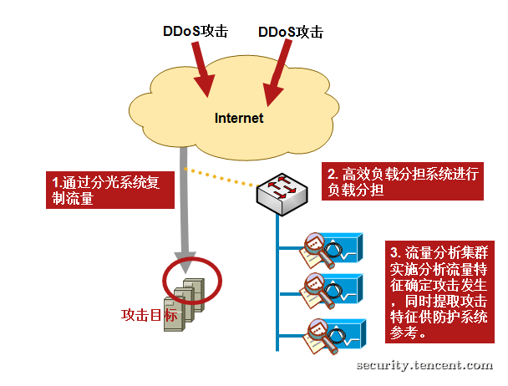
图1大眼系统部署架构
与所有流量分析系统一样，大眼系统可以分为三个主要部分：流量复制系统、负载分担系统和流量分析单元。
A. 流量复制系统：将需要分析的网络流量复制出来供分析系统分析。
B. 负载分担系统：通过负载分担系统将流量分发至各个流量分析单元进行分析。
C. 流量分析单元：对流量特征进行统计，并按照流量分析算法执行计算。
在大眼系统中，流量的复制、分发和分析都通过X86服务器和交换机实现，在实现平滑扩展的同时，大大的降低了成本，下面就从流量复制和负载分担两个方面分别介绍大眼系统所采用的关键技术。
1 流量复制
将流量分析系统串行部署至大规模网络中是不明智的，串行系统单是处理网络中各种各样的突发流量和降低处理延迟方面就已经捉襟见肘了，更别说服务海量用户无法容忍的单点故障风险。因此采用流量复制的方式将流量从网络中复制下来进行分析是十分便捷有效的方法。
流量复制常见的方法有如下几种：
（1） 交换机镜像
交换机镜像是成本低廉操作简单的方法。交换镜像也普遍应用于网络排障，简单流量分析与监控。但是交换机镜像受到交换机可镜像端口数和CPU性能的限制，大量实施会对网络整体性能产生影响。通过交换机镜像在网络中进行流量复制理论可行但实施条件苛刻。
（2） 分光器
分光器是广泛使用的流量复制手段，分光器的基本原理是通过精密的光纤生产工艺从物理层面将一束光分成两束，从而达到流量复制的目的。美国的网络流量监控计划之所以起名“棱镜”可能也是使用了大量分光器的缘故。
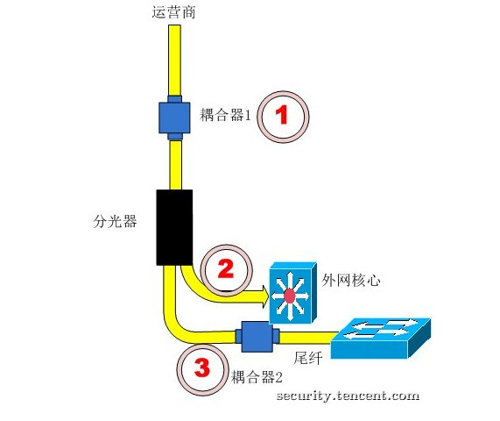
图2 分光器物理连接
分光器的厂商和种类很多，比较常用的是盒式分光器和机架式分光器，盒式分光器成本低廉部署简便，但是当存在大量链路需要分光扩展时，盒式分光器现场施工难度就会急剧增加，这时就需要使用机架式分光器了。下图所示是一个一分二的盒式分光器（图片来自网络）。
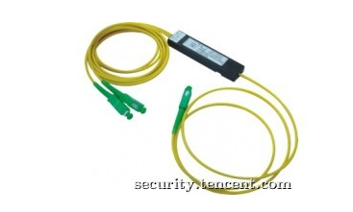
图3 一分二盒式分光器（图片来自网络）
在大眼项目中也普遍的使用了分光器用作流量复制，分光器低廉的价格和稳定的特性解决了大眼项目中众多链路的流量复制问题。
分光器的使用要点如下：
A. 分光器的分光比：分光器的分光比是分光器的重要参数，在实际应用中应该非常明确分光器的分光比和分光器每个发光端所占的比例，否则会由于光衰减问题导致链路质量下降而影响网络可靠性。
B. 分光器的光功率衰减：分光器的光功率衰减是不可以回避的问题。一般来讲，由于分光器带来的光功率衰减在3个db左右，在分光施工之前需要详细评估光衰增加带来的风险。如何调整光衰减和光功率已经超出了本文的范畴，在这里就不多赘述了。
C. 有源？无源？：一般来讲，在条件许可的情况下，尽量使用无源的分光器。
（3） 流量复制设备
分光器成本低廉，并且特性稳定，是大型网络中流量复制的首选方案。但是也有其局限性，比如当光衰过大时无法使用。另外，如果网络中存在一定的电口链路，也是无法使用分光器进行流量复制的。这个时候就需要用上专用的流量复制设备。这类的设备和厂商也比较多，但是由于在大眼项目中没有使用，同时笔者也没有进行过测试，这里只是提及，无法给出具体评测。
2 负载分担
无论单个BOX的能力多强，都无法完全承担大型网络上百G的流量分析业务。所以，一个健壮、可靠同时能够线性扩展同时低成本的负载分担架构就成为大型网络流量分析系统中最为重要的一环。大眼系统中使用了一种由交换机实现的负载均衡架构，满足大型流量分析中服务器集群对负载均衡的要求。
A. 保证同一个流（FLOW）的数据包发送到同一个端口，发送给同一个服务器处理。
B. 除了MAC地址之外，负载分担系统不修改数据包的任何内容，并且能够通过配置保留数据包的
其他头部信息（如IP-IP,GRE等）。
C. 具有良好的扩展性，能够平行扩展增强系统分析能力。
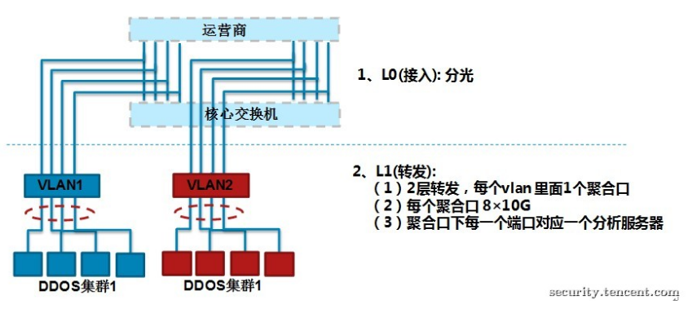
图4 二层负载分担架构
整个架构分为两层：
（1） L0：流量接入：
每条链路分光后接入交换机对应接口，但是为了在冲突域内控制流量泛洪范围，需要根据实际情况将分光接口放入不同的vlan中。Vlan中的接口个数没有硬性要求，通常将来自同一个运营商的链路放到同一个vlan中。
（2） L1：流量转发：流量转发层面的要点如下：
A. 连接服务器的物理端口需要被添加至聚合口中，同时将聚合口的负载分担方式配置成需要的负载分担方式（交换机通常支持的负载分担方式有： 源、目的IP地址，源、目的IP地址加源、目的端口，源目的MAC等）。为了达到属于同一个流的数据包负载分到到同一个服务器进行处理的目的，这里推荐使用源、目的IP地址的负载分担方式。
B. 聚合口中的物理端口数目取决于交换机对聚合口的支持，但是通常来讲为了达到良好的负载分担效果，宜使用4的倍数。
C. 为了使数据包能够按照指定的方向进行转发，需要将分光后收到的数据包的MAC地址作为静态MAC配置在连接服务器的聚合口上。这样，将该目的MAC地址强行加入到交换机的二层转发表中。
D. 数据包依照二层转发表将数据包分发至聚合口进行转发。
E. 聚合口依照自身负载分担策略进行负载分担。
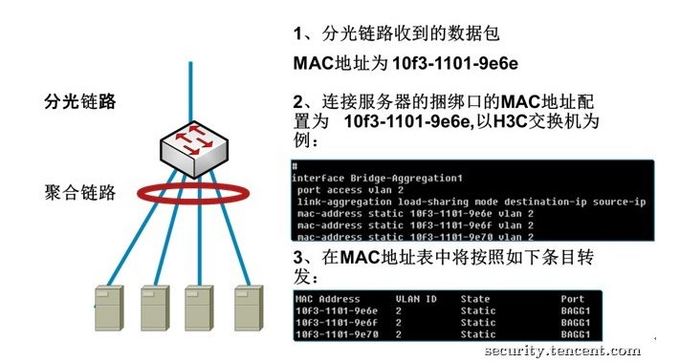
图5 数据包转发流程
3 扩展
当网络规模非常大时，需要进行流量分析的链路也非常多。这时就需要对架构进行平行扩展，扩展到能够使用足够多的服务器进行流量分析。
如果需要两个串行的分析流程，也可以扩展成为两层架构，在前端实现DDoS检测，后端实现应用层漏洞发现。
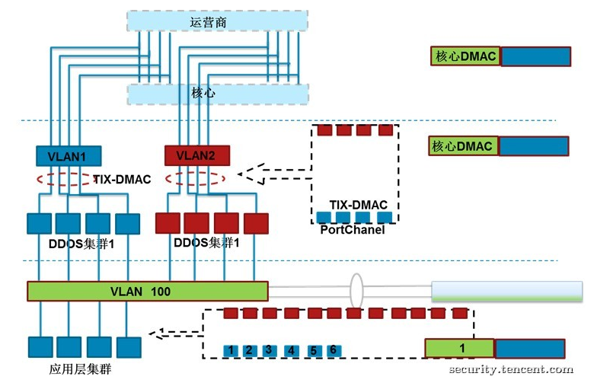
图6 架构扩展
平行扩展十分简便，只需要在前端平行扩展出多个vlan， 在每个vlan中使用上节介绍的方法进行流量分发。垂直方向的扩展略显复杂，基本原理与平行扩展相同。同时，为了顺利实现应用层流重组，需要DDoS集群在流量转发时转发到同一个后端服务器。这个需求的实现也十分简单，事先规划好每个应用层服务器的MAC地址，并将数据包的目的MAC 设置成为需要发送到的服务器的MAC 地址即可。

4 局限
正如同世界上没有完美无缺的事物一样，这种架构在如下方面存在局限：
A. 二层转发依赖
无论是前端转发还是后端转发，交换机进行流量分发的依据都是数据包的MAC地址。然而，在一个VLAN内，如果数据包的MAC地址在交换机的二层转发表内不存在，交换机将会依照泛洪机制将流量转播至这个VLAN内的每一个接口。这就要求在交换机上面需要配置好每一个可能出现的MAC地址，在大型网络中，这大大的增加了管理和维护的难度。
B. 端口密度
垂直扩展后，需要使用大量的交换机端口进行互联和流量分发。当端口密度受限时，架构的实施就会变得十分困难。

腾讯安全零距离之大眼——大型网络流量分析系统软件篇
博文作者：XX
发布日期：2014-01-15
阅读次数：6242
博文内容：

引言
大眼系统是腾讯安全平台部从2008年起自主研发DDoS攻击发现系统，经过5年多的发展，已经发展成集DDoS攻击发现，入侵行为发现，基础数据分析于一身的网络流量分析系统，通过高效的多层负载分担，以集群的形式达到超大流量的分析能力。
本文由腾讯宙斯盾团队集体创作完成，旨在分享流量分析系统发展建设中的一些经验，受限于笔者的视野和水平，可能存在不足甚至错误的地方，希望得到大牛们的指正和建议。

综述
流量分析系统通过分光器，在IDC的核心路由器之前镜像一份流量用于分析，具体部署的位置已经在上一篇博客中做了详细的说明，在此不再赘述。整个系统从逻辑上大致可以分为收包，解包，DDOS检测，应用层预处理，以及应用层检测库等几大模块，如下图所示：

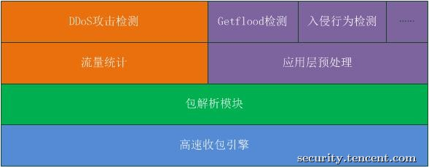

高速收发包
在软件层面看来，首先要解决的就是把所有流量都收上来，采用操作系统标准的协议栈显然是不现实的，在不同的时期，宙斯盾团队先后采用了内核挂钩，libpcap，libpfring，专用硬件以及DPDK的解决方案。
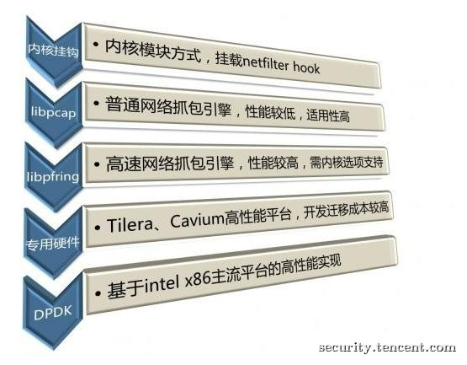

前三个均是基于1G的网卡，在保证处理不出现丢包的前提下，每台服务器大概只能处理500Mbps的流量，随着整体流量的不断增大，分析集群的规模也会迅速扩大，带来成本以及管理上的问题，因此团队开始寻求基于10G网卡的解决方案，此时Tilera，Cavium硬件平台开始进入视野。
经过对硬件的评测以及开发难度的评估，最后选择了Tilera做为新的分析系统的硬件平台，在此平台下，单机可以轻松做到10Gbps的流量分析和DDoS检测。但是随着对tilera平台的深入使用，逐渐开始暴露出CPU运算性能不足的问题，无法应对日益增多的应用层分析需求，项目组又不得不开始寻求新的解决方案。
同一时间Intel推出了DPDK，大幅提升了Intel通用X86 CPU的网络IO处理能力，同时考虑到X86 CPU在稳定性以及通用计算能力上也拥有较大的优势，而且开发人员也不需要去了解新的硬件平台，整个分析系统再一次迁移回X86平台。也就是目前主要在运行的流量分析系统版本。
借用一张DPDK的图，如图所示，DPDK做为用户应用程序和linux内核的中间层，为用户封装了硬件初始化，配置，内存分配，收发包等操作接口，使用Intel的CPU和网卡可以方便的创建出具备高收包性能的应用程序。
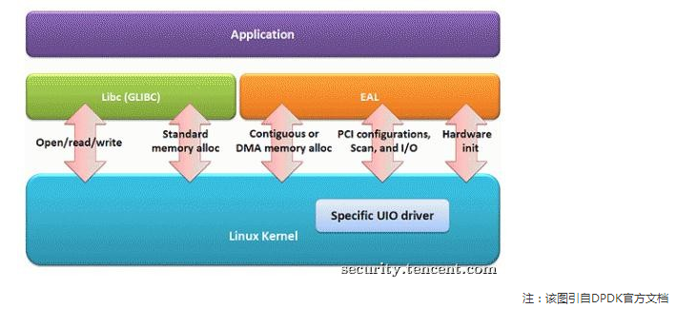

几种方式的对比如下表所示：

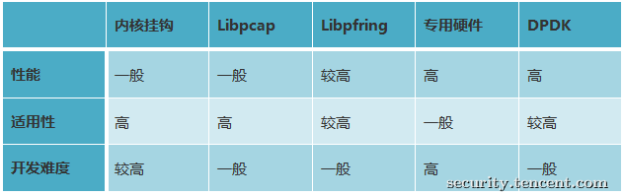

DDoS检测
系统实时对到每个目的地址的流量进行统计，每隔一个统计周期，对统计到的流量进行汇总判断，对其中较大的流量，作为疑似攻击报出，再异步的根据目的地址的信息，如业务类型，平时正常流量等，判断是否为攻击。如果仍然判断为攻击，则需要进一步根据目的服务器的监控数据，判断攻击是否已经造成影响，如果有影响，则联动防御设备自动进行流量清洗，再根据防御的效果决定是否需要人工处理。具体流程如下图所示：
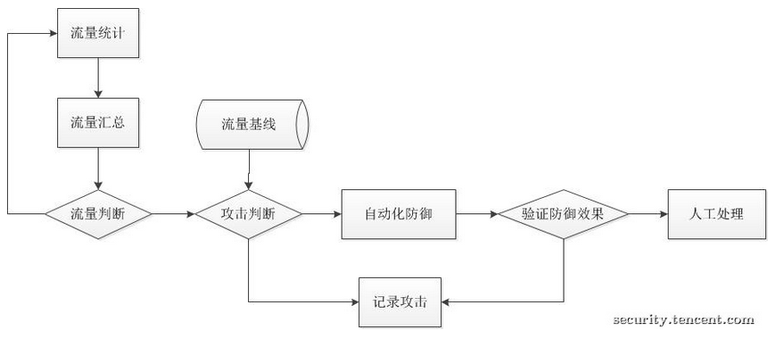

应用层分析
应用层的各个处理功能采用so库的形式挂载，如果各个so库都独自实现自己需要的功能，在实际运行中就会造成重复运行，浪费系统资源。因此在系统设计时，将超过两个模块都会使用的公用功能放到系统主程序中处理，也就是应用层预处理模块。目前该模块主要具备TCP流重组，应用层字符转码，http协议解析，URL访问统计。经过预处理后的数据才由各个模块调用。
具体的应用层检测功能在此不方便详细描述，因此本文仅对规则匹配引擎的实现做概要的介绍。
一般经常用到的规则可以分为字符串和正则表达式两种，如果对所有规则都逐条去匹配无疑会消耗大量的CPU资源，因此如何提高单条规则匹配的效率，减少规则的匹配次数，以及缩小规则匹配的范围就成为优化性能的重点。
首先就是正则引擎的选择，流行的正则表达式匹配引擎，基本可以分为NFA（非确定性有穷自动机）和DFA（确定性有穷自动机）两种实现，相对于NFA，DFA在缺失部分功能的前提下，拥有大约两倍的性能，因此我们的正则引擎采用DFA实现，对于多数正则表达式都可以直接支持，个别的需要人为去优化正则表达式的编写，实际中完全能满足功能需要。
其次各个规则都需要明确指定应用的请求类型，如GET/POST或者所有类型，以及应用的范围，比如只匹配参数字段，或者全包匹配等。然后对请求类型和应用范围都相同的规则再进行进一步的组合，字符串类型的规则采用AC多模匹配算法一次匹配，而对于正则类型的规则，则从中提取固定的字符串部分，和字符串规则合并进行一次匹配，对于命中固定部分的数据，再去进行正则匹配，以此来减少正则表达式匹配的次数，显著提高规则匹配的效率。匹配流程如下图所示：
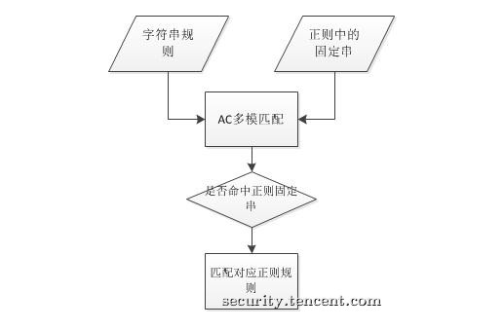

高性能网络流量分析系统的一点心得
1、合理拆分逻辑，按需分配资源
按功能来区分不同的工作线程，分配资源的时候，优先保证核心功能的正常运行，同时兼顾不同逻辑的开销进行系统资源的分配，即使在系统完全满载的情况下，也保证核心功能不受影响。
2、层层过滤，先轻后重，减少重逻辑处理的数据量
在不影响整体分析效果的前提下，根据处理逻辑的轻重调整顺序，将公用，资源消耗少的逻辑提前，同时，数据在向后的同时，一层层的丢弃不需要继续处理的数据，减少重逻辑需要处理的数据量，降低整体资源开销。
3、动态负载均衡，充分利用资源
防止木桶效应，根据各个线程的负载情况，进行动态的负载分担，最大化的利用系统资源。
4、分布式分析，集中式管理
分布式分析处理，提升整体处理能力，将判断逻辑以及管理集中，保证整理处理性能的同时，又能维持策略的灵活性。

论持久战——带你走进腾讯DDoS防护体系
博文作者：熊喵君
发布日期：2014-10-16
阅读次数：28050
博文内容：

【前言：宙斯盾防护系统】
通过先前的文章<<宙斯盾系统构建之路—系统介绍>>，<<宙斯盾—DDoS大眼检测系统简介>>，大家或许已经了解到，针对如网络中海啸般存在的DDoS攻击，腾讯有大眼这个攻击发现预警系统，那么细心的读者就会发问了：有检测，没有防护怎么行呢？是的，检侧是DDoS对抗的基础，但防护是DDoS对抗中更为重要的一环。本文就要带你走进腾讯的DDoS防护世界。
【第一章：那年我们一起搞过的运维】
在公司成立初期，业务还处于发展期，那时网络、机房还比较集中，机房也是租运营商的，机器数量也比较少，出了DDoS事件影响到业务正常服务了，咋办呢？在那样一个年代下，最有效的工具莫过于iptables了，作为一名负责任的工程师，小宙要负责去处理这个case，于是就有了下面的方案；
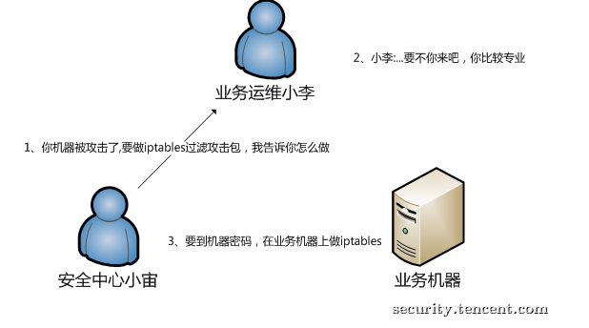
图1：DDoS防护体系V1.1版

iptables的局限性不必多说，而且风险性比较大，一不留神把正常用户拉黑了，业务一投诉，小宙又要被老大批了。
从此小宙就和iptables结上了缘分。初期他们还是很幸福的，后来又过了一年，公司要横向和纵向拓展业务了，机器、机房也多了起来，什么深圳XXX2楼、上海XXX3楼、天津XXX4楼，自建机房数量如雨后春笋般崛起，单靠iptables，估计也是不行了。咱们是否有一些成熟、可靠的方案可借鉴呢？
【第二章：DDoS防护，你也可以很专业】
这个时候，小宙和他们团队的兄弟们就思考了：公司自建机房越来越多了，安全中心需要覆盖保护的业务也越来越多了，我们是否需要对机房所有入流量做分光镜像，以及时发现DDoS攻击呢？是否可以在IDC的入口进行引流及防护呢？再申请购买一批专业的抗DDoS设备进行部署？大家一拍即合，采用netflow/或者旁路IDS方式进行监控，目标为发现DDOS事件，确认攻击类型及攻击规模后，转流量清洗设备进行流量清洗；
这样，一个包含了检测、防护的DDoS防护架构就完成了，这个架构出现后，小宙每日的DDoS应急流程似乎变得简单了；
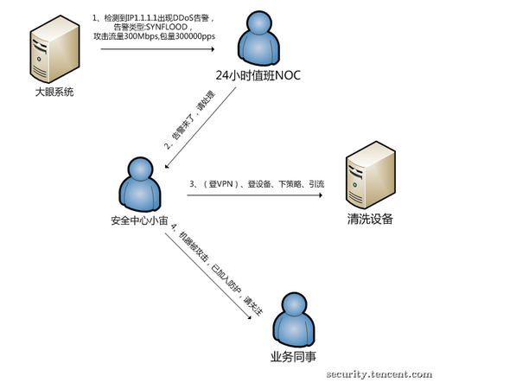
图2：DDoS防护体系1.2版
有了检测的DDoS报警、专业的清洗设备，DDoS应急似乎变得简单了，但是此时貌似黑客们的手法也似乎在变化，大家看下面的图，这哥们估计是开了crontab吧，打打停停，还让人消停会不？此时，公司的业务也继续在扩展，各类DDoS事件频繁发生，尤其对游戏业务，防护不及时可能就会导致玩家大规模掉线。
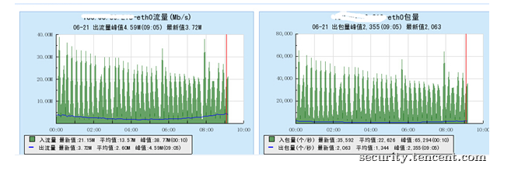
图3：无法让人消停的DDoS
综上，新一轮问题又出现了，汇总有两个，一、该套通知机制防护延迟较大、流程走完攻击可能都已经停止了，影响无法估计；二、需要人力24小时进行值守，虽然初期小宙同学曾通宵处理了七次DDoS事件，因此在部门中赢的了”一夜七次郎”的美名，但是伤身伤神啊；有没有再进一步的优化方案呢？
【第三章：自动化来了，小宙终于可以做个好梦了】
小宙和他的战友们又思考了，为了将DDoS应急同事从繁忙人工应急中解放出来，我们做一套自动化逻辑？目前这套DDoS自动化防护系统其实就是一个包含了智能策略配置、引流命令下发的管理中心，此系统一出，再也不需要应急同学每天辛苦的值守在电脑边了，于是现有的架构就成熟多了；
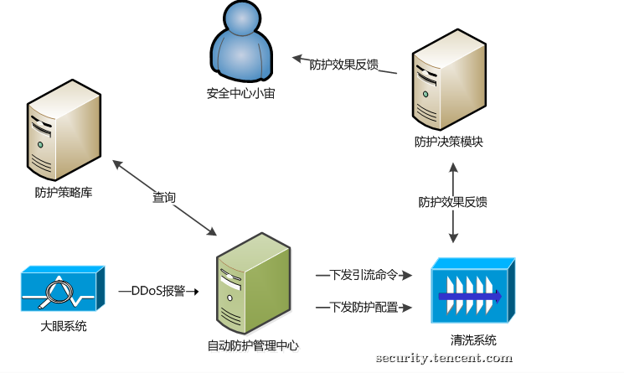
图4：DDoS防护体系V1.3版(终版)
话说到这里，就形成了目前腾讯安全中心处理DDoS日常攻击的一整套架构，包含了自动化防护的配置、引流，又包含了自动化防护效果的自动检验，是不是突然感觉很轻松？好吧，从目前的情况看，DDoS的对抗博弈是无止境的，小宙又遇到麻烦了：
【第四章：大流量攻击，安全同事的梦魇？】
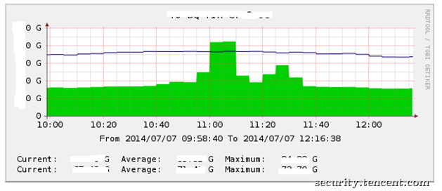
某天早上11点，小宙在公司正等着开中午饭，突然桌面右下角TIPS弹起，与此同时电话铃声响起，“喂，你好，深圳XXX机房出现了大流量DDOS攻击，目前攻击流量达到40个G，请处理下”，“40个G?XXX防护容量不够啊，和业务沟通下，通知运营商暂时将业务IP封停吧”，“。。。。。”
上述场景正是近年来出现较为普遍的大流量攻击场景，小宙也处理过很多次了。大家或许对Spamhaus的那次300G超大流量DDoS攻击心有余悸吧，在攻击流量超过网络链路承载能力的情况下，在普通IDC级别的防护就会失效。好在2011年开始，安全中心就联合了公司的兄弟部门、国内的几大运营商，在国内的重点城市枢纽，逐步建设城域网级别的大规模清洗中心。现在咱们这套系统在面对大流量攻击时也可以从容应对了。
上面说的都是腾讯安全中心在防护DDoS中的一些架构演变过程了，下面小宙也来和大家聊聊DDoS攻防博弈中的一些心得，希望能借此抛砖引玉：

【防护对抗的思路】
1、 去伪存真，识别真假源
这里包含了两层意思，第一层意思是在网络层，对不符合TCP/IP协议栈规范的、或者不符合业务通信协议规范的报文做丢弃处理，比如说带负载的纯SYN包；第二层意思，是通过反向探测技术，利用协议栈行为来进行合法源识别，一般来说，只有合法源才能通过我们的挑战认证，而非法源则无法通过；
2、简单即有效
公司有几款基于TCP协议的游戏业务，经常遭受DDoS攻击，攻击流量偏大时清洗设备的性能可能会成为瓶颈。小宙同学与业务咨询后，确认游戏不存在非TCP协议的通信行为后，直接在外网核心上配置了ACL（访问控制列表）。非TCP类的攻击，在经过核心交换机时就会被丢弃，极大的降低了非TCP类攻击的安全风险；
3、魔高一尺，道高一丈
在与某UDP业务的疯狂DDoSer的激烈斗争中，攻击者为了突破我们的安全防线，尝试了一箩筐的攻击工具，通过小宙团队同事们的努力，进行了N轮的安全策略迭代，最终威胁都被我们一一化解。攻防就是一个博弈的过程，你有矛，我有盾，你升级，我也跟着升，看谁速度快；
4、杀手锏，我的秘密你不懂
此时的对抗已经进入白热化阶段了，在这种场景下，攻击已经没有明显的特征，连人也无法分辨是否属于正常数据包，通用的防护逻辑基本已经失效。。此时，小宙不得不放出杀手锏----与业务部门合作，把每个正常的业务包都打上水印标签，这样，咱识别起来也不费力， 又让黑客们白忙一场了。
5、丢车保帅，有损服务
某天，业务同学电话过来，”小宙同学，业务客户端疑似雪崩，大量正常请求透传后端，导致后端进程假死。。。请帮忙协助处理下”。在这种场景下，攻击与非攻击已经没有明确的界限，因为所有的数据包均正常，符合业务标准，因此在这种情况下，只能采取有损服务的思想，如自动限速；
6、回归本质，一切服务于业务
公司有很多不同的业务，每一种业务都有它自己的属性，只有通过与业务间的不断磨合及测试，制定出贴近业务的安全防护策略，才是我们做安全防护的最终目的；

【后记】
DDoS攻防对抗，势必是一个艰苦卓绝的旅程，我们，仍在路上。

